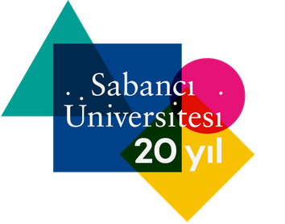

Bilişim Günleri 2019

BURAK SEKİLİ

Sabancı Üniversitesi